**访谈时间：**

4.13

**访谈地点：**

理四508

**访谈方式：**

面谈

**参与访谈人员：**

杨枨老师、邵美芝、李晓菁、wangxiny 、曹未、豆欣童

**访谈目的：**

为了以用户下达者的角度获得关于“软件工程教学辅助APP”项目的相关需求

**项目介绍：**

一款以软件工程教学辅助为目的的APP，主要用户人群一共有四类，分别是游客、学生用户、教师用户以及管理员用户，主要的功能是一个参考MOOC平台和BB平台的一个教学平台以及资源共享平台。争对不同的用户有不同的需求，这是我们的初步关联图：

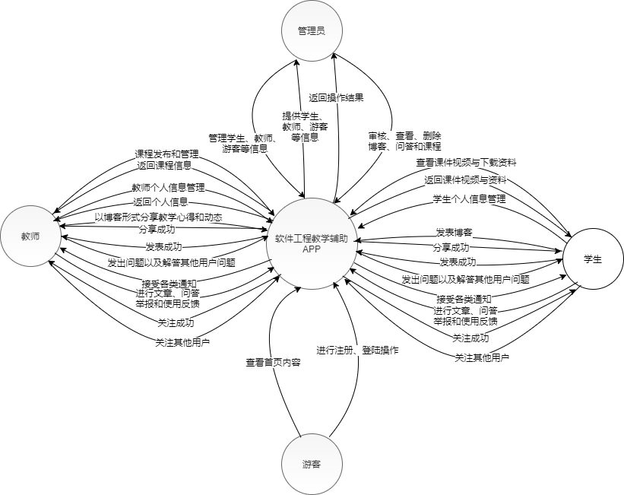

图 1

**访谈内容：**

1. **杨枨老师希望界面原型要美观，对色彩要求水平较高。**
2. **杨枨老师建议博客的形式只有老师有权利发博客，其他用户只能够评论。**
3. **杨枨老师建议界面原型要从教师代表角度设计一个。**

具体访谈内容请见录音。